Лабораторная работа №13

Программирование в командномпроцессоре ОС UNIX.

Сергей Михайлович Роман

Содержание

# Цель работы

Изучить основы программирования в оболочке ОС UNIX. Научится писать более сложные командные файлы с использованием логических управляющих конструкций и циклов.

# Задание

* 1.Осуществить вход в систему, создать текстовый документ, затем перейти в него. Написали файл, реализующий упрощенный механизм семафоров. Командный файл должен в течение некоторого времени t1 дожидаться освобождения ресурса, выдавая об этом сообщение, а дождавшись его освобождения использовать его в течение некоторого времени t2<>t1, также выдавая информацию о том, что ресурс используется соответствующим командным файлом. Запустили командный файл в одном виртуальном терминале в фоновом режиме, перенаправив его вывод в другой, в котором также запущен этот файл, но не фоновом, а в привилегированном режиме.
  1. Реализовали команду man с помощью командного файла. Изучили содержимое каталога /usr/share/man/man1. В нем находятся архивы текстовых файлов содержащих справку по большинству установленных в системе программ и команд. Каждый архив можно открыть командой less сразу же просмотрев содержимое справки. Командный файл должен получать в виде аргумента командной строки название команды и в виде результата выдавать справку об этой команде или сообщение об отсутствии справки, если соответствующего файла нет в каталоге man1.
  2. Используя встроенную переменную $RANDOM написали командный файл, генерирующий случайную последовательность букв латинского алфавита. Учтём, что $RANDOM выдает псевдослучайные числа в диапазоне от 0 до 32767.

# Выполнение лабораторной работы

1. Осуществив вход в систему, создаю текстовый документ, затем перехожу в него. Пишу файл, реализующий задачу из задания 1.(рис. - fig. 1):

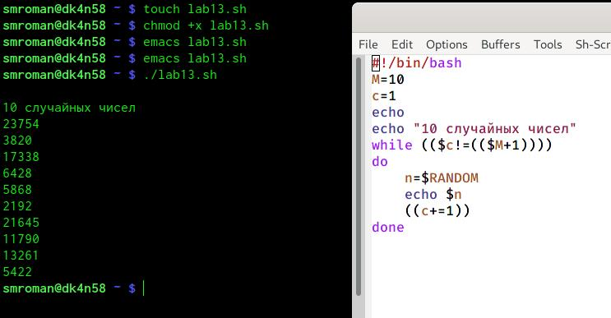

Figure 1: Задание 1

1. Реализую команду man с помощью командного файла - Задание 2.(рис. - fig. 2):

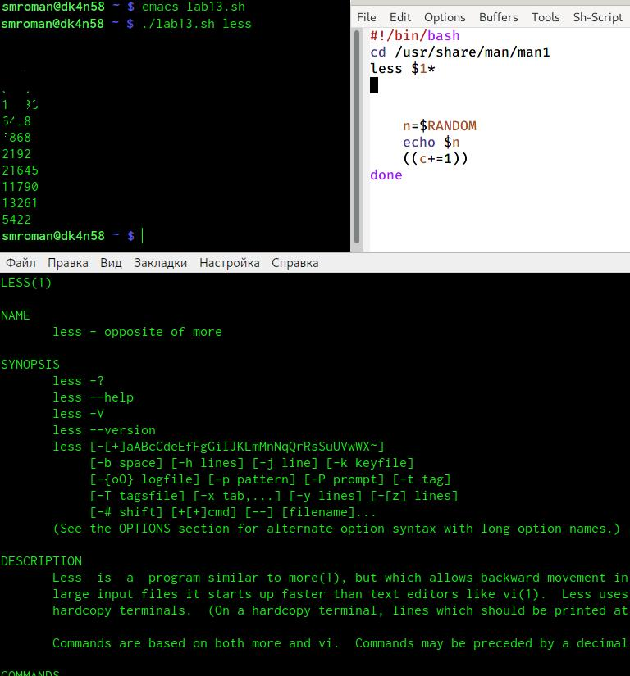

Figure 2: команда man

1. Используя встроенную переменную $RANDOM пишк командный файл, генерирующий случайную последовательность букв латинского алфавита.(рис. - fig. 3):

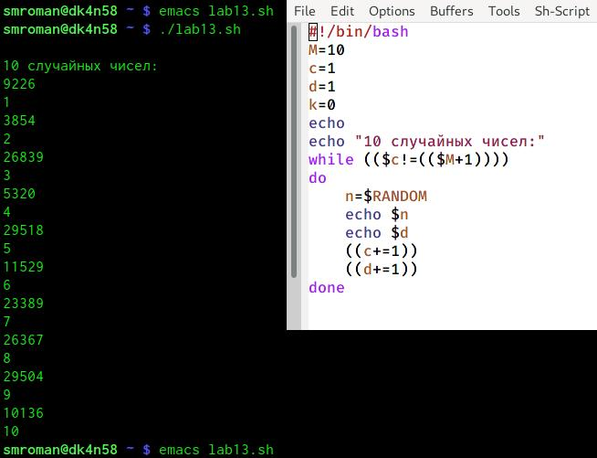

Figure 3: Случайные числа

#Вывод:

Я изучил основы программирования в оболочке ОС UNIX. Научилися писать более сложные командные файлы с использованием логических управляющих конструкций и циклов.

# Выводы

Сегодня я изучил основы программирования в оболочке ОС UNIX и научился писать небольшие программы.